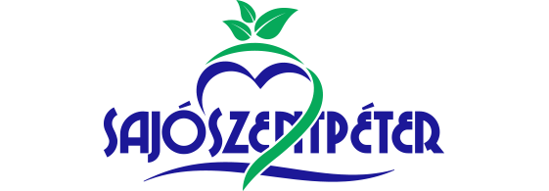

JELENTKEZÉSI LAP

„A legszebb virágos kert, erkély/terasz”
cím(ek) elnyerésére

A pályázó adatai:
- Név: ……………………………………………………………………………………………….
- Lakcím: ……………………………………………………………………………………………….
- Telefon: ……………………………………………………………………………………………….
- Email: ……………………………………………………………………………………………….
Megpályázott kategória:
virágos kert: 
virágos erkély/terasz: 

A pályázatra történő jelentkezés feltétele a dokumentáció benyújtása, mely tartalmazza a kitöltött jelentkezési lapot, adatkezeléshez hozzájáruló nyilatkozatot és a fotódokumentációt.
A dokumentációt elektronikus úton a viragoskert@sajoszentpeter.hu e-mail címre, vagy személyesen, illetve postai úton Sajószentpéter Városi Önkormányzat (3770 Sajószentpéter, Kálvin tér 4.) címre lehet benyújtani 2023. augusztus 10. napjáig.
(Amennyiben az elektronikusan benyújtandó dokumentáció mérete meghaladja a 20 MB méretet, kérjük fájlküldő szolgáltatás (www.wesendit.com, https://wetransfer.com/, http://mammutmail.com/), vagy google drive (https://www.google.com/drive/) segítségével szíveskedjen megküldeni részünkre.)

ADATKEZELÉSHEZ HOZZÁJÁRULÓ NYILATKOZAT

Alulírott …………………………………............................... (anyja neve: …………………………………………………..……., születési hely, idő: ………………………………………………………………………………………………………………………….……, lakcím: …………………………………………………………….…………….………..…………..………….…..), önként és kifejezetten hozzájárulok ahhoz, hogy a fentiekben megadott adatainkat Sajószentpéter Városi Önkormányzat, az általa meghirdetett „A legszebb virágos kert, erkély/terasz” pályázattal kapcsolatosan - és ebből a célból legkésőbb 2023. december 31. napjáig, vagy visszavonásig kezelje.
Egyidejűleg hozzájárulok ahhoz, hogy a pályázat kiírója a díjazott alkotásokat fotókon, cikkekben, valamint egyéb audiovizuális anyagokban ebből a célból bemutassa. Előzetesen hozzájárulok továbbá ahhoz is, hogy a pályázat kiírója a díjazott alkotásról készült fotót, a nyertes nevét visszavonásig kezelje és közzé tegye.
Kijelentem, hogy „A legszebb virágos kert, erkély/terasz” pályázati felhívás rendelkezéseit megismertem, elfogadom és magamra nézve kötelezőnek ismerem el.

A fenti hozzájárulásomat bármikor, feltétel nélkül visszavonhatom.

Kelt: ……………………………, 2023. ………………. hónap ….... nap.

…………………………………………
aláírás

